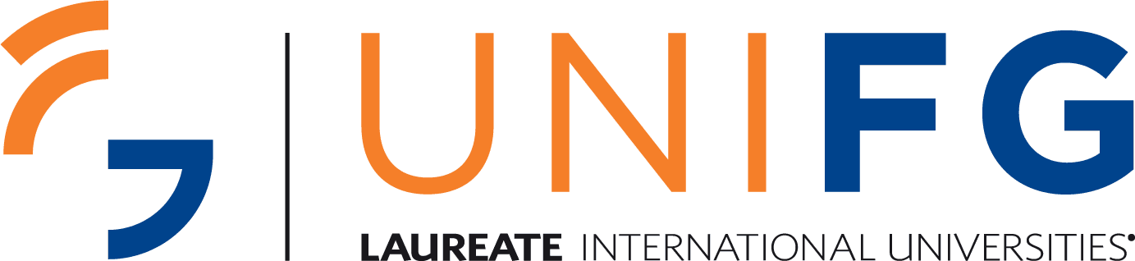**CCO-1-2020-1-ATIVIDADE-5**

Paulo Emanuel Madeira de Freitas – 202003566

UNIFG – Boa Vista

CCO I – Fundamentos Da Computação

RESENHA DO DOCUMENTARIO REVOLUNTION OS

ciber-documentário, “Revolution OS”. Os heróis são os teóricos idealistas, hackers e programadores que foram pioneiros no movimento Open Source, promovendo softwares que não são rigidamente controlados e que (com certas diretrizes) que podem ser livremente divulgados.

Os vilões desse documentarios são representados comos os gananciosos da Microsoft, cujo sistema operacional Windows ameaçou monopolizar a indústria de software. Lutando contra o gigante da Microsoft, os heróis criaram o sistema operacional Linux, que fez algumas incursões significativas contra a Microsoft e pode um dia representar uma séria ameaça ao império de Bill Gates.

*Todo mundo adora uma história sobre Davi e Golias, e isso é contado quase inteiramente do ponto de vista de Davi. Partes da carta de advertência de Gates, escrita em meados da década de 1970, estridente contra o software livre, são mostradas. No final do filme, Steve Balmer, executivo-chefe da Microsoft, é chamado Linux "um câncer que une no sentido de propriedade intelectual tudo o que toca". E é tudo o que ouvimos de Golias.*

A observação de Balmer, no entanto, chega ao cerne da luta, que é realmente um debate filosófico e econômico entre um capitalismo desenfreado, vencedor de tudo e uma maneira mais comunitária de pensar. É uma versão tecnológica atualizada dos hippies versus o “sistema”. Richard Stallman, líder filosófico do movimento Open Source, é um utópico carismático e de cabelos compridos. Em 1984, ele fundou o GNU Project, que desenvolveu um sistema operacional semelhante ao Unix (o Linux é uma variante do Unix) que era livremente compartilhável, e ele continua acreditando firmemente que todo software deve ser gratuito.

Outras figuras cruciais descritas incluem Linus Torvalds, o criador finlandês do kernel (o programa unificador) que evoluiu para o sistema operacional Linux, e Eric Raymond, cujo artigo "A Catedral e o Bazar" explicou o movimento de código aberto para o mundo dos negócios . No final do acordo, encontramos Michael Tiemann, co-fundador da primeira empresa baseada na tecnologia GNU, e Larry Augustin, cujo VA Linux Systems, uma das primeiras empresas baseadas no Linux, bateu o recorde em 1999 como o maior preço de abertura, US $ 299 por ação, para uma oferta pública inicial. Mas isso foi então. Hoje, as ações são negociadas por cerca de US $ 1 por ação.